
Collado de Puerto Llano – Embalse de la Bolera: Cabañas (2.026 m)
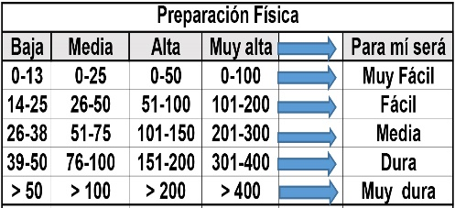
Distantzia/Distancia = 16,4 km
Aurreikusitako denbora /Tiempo estimado = 5,5 ordu
Garaiera positiboa /Desnivel positivo = 340 mts
Zailtasun teknikoa/Dificultad técnica = Erreza/Fácil
Zailtasunaren indizea/Indice de dificultad = 82 (consultar tabla adjunta)

Saldremos de Cazorla en 4 x 4 para recorrer los 19 km de pista que hay hasta Puerto Llano. De camino visitaremos el Nacimiento del río Guadalquivir
Itinerario: Del collado de Puerto Llano (1.800 m) arranca una vereda que se dirige al sector meridional del cresterío para alcanzar mediante un corto zig-zag el lomo del cordal en la Hoya de las Cabañuelas o Collado de Prado Redondo
Entonces el camino cambia de rumbo (N), para remontar, entre pinos torturados por el viento, la compacta cresta cimera de Cabañas (2028 m) (0,45), vértice de la Sierra del Pozo. Allí mismo hay un pequeño refugio, con tarima y chimenea.
Desde la cima, en dirección sureste, contemplamos las aguas del pantano de la bolera, hacia el sur veremos el cerro de las palomas, hacia el Oeste las peladas laderas del cerro de villalta y loma de rayal. Hacia el norte el valle de los tornillos y la sierra de Castril.
Iniciaremos el regreso pasando junto al arco de piedra que enmarca el valle de puerto llano, seguiremos el camino forestal hasta llegar al collado de prado redondo donde veremos la señalización de PR-A 317, que seguiremos por senda bien marcada hasta el collado erosionado situado a 1800 m.
Seguiremos descendiendo un tramo monte a través hasta llegar a las inmediaciones de la fuente del Artesón. Ahora giraremos al norte para continuar hasta los Torcales de Linares y seguidamente hasta el nacimiento del Arroyo de la Venta.
Seguiremos caminando hasta el Collado de los Helechos para entrar en el Barranco de las Sabinas por la Senda de los Furtivos
Más abajo llegaremos a una pista de tierra que seguiremos hasta llegar a un cruce con otro camino. Seguiremos rectos pasando un cartel informativo sobre la sabina mora y llegaremos a un puente sobre el arroyo de la venta. Ignoramos la señalización oficial de PR y seguimos rectos hasta llegar al embalse de la Bolera lugar donde nos estará esperando el bus
M Ó V I L C L U B 605 770 741

